附件3
预应力混凝土用金属波纹管产品质量
行业监督抽查实施规范
（JDCC 2023-03）
1 范围
本规范适用于交通运输部组织开展的预应力混凝土用金属波纹管（以下简称金属波纹管）产品质量行业监督抽查，地方交通运输主管部门组织的产品质量行业监督抽查可参照执行。本规范内容包括产品种类、术语和定义、检验依据、抽样、检验要求、判定原则、检验结果告知、异议处理、复查、附则及附录。
2 产品种类
本规范涉及的产品种类如下：
1）标准型和增强型；
2）圆形和扁形。
3 术语和定义
下列术语和定义适用于本规范。
3.1监督总体
被实施监督的单位产品的全体。
3.2复检
对检验结果有异议时，为了验证检验结果的有效性，按原检测方案对备用样品重新进行检验。
3.3复查
发现的问题处理后，重新进行的抽样检验行为。
3.4备用样品
复检时使用的样品。
4 检验依据
下列引用的文件，其最新版本或修改单均适用于本规范。
JG/T 225 预应力混凝土用金属波纹管
交科技规〔2020〕2号 公路水路行业产品质量监督抽查管理办法
5 抽样
5.1抽样产品
抽样产品应符合JG/T 225标准的有关要求。
5.2抽样方法、基数及数量
5.2.1抽样方法
在新建、改扩建及大修公路工程现场、生产企业或销售企业随机抽取同一生产企业生产、同一规格的产品，抽查的产品应具有生产企业的质量检验合格证明。抽样人员应不少于2人。
5.2.2抽样基数和数量
1）抽样基数、抽样数量见表1。

表1 抽样基数、抽样数量
产品  名称 | 产品  种类 | 产品规格 | 抽样  基数 | 监督总体 | 抽样方式 | 抽样数量（组）
预应力混凝土用金属波纹管 | 圆形 | 符合JG/T 225规定的规格 | ≥100 m | ≥100 m且≤50000 m | 在符合产品种类、规格和抽样基数的前提下，从每个监督总体（同一企业生产的、同一规格的产品）中随机抽取。 | 每个监督总体随机抽取一种样品3根，在每根中任意一端先截去300mm不用，然后截取长度1400mm样品2节,1节作为检验样品，另1节作为备用样品。1400mm样品3节为1组，共2组。其中一组（3节）作为检验样品，另一组（3节）作为备用样品。
预应力混凝土用金属波纹管 | 扁形 | 符合JG/T 225规定的规格
注：公称内径95 mm的金属波纹圆管仅用作连接管。
2）对于抽出的样品进行唯一性标识。
5.3样品处置
5.3.1抽取的样品在抽样现场立即封样，封样时应有防拆封措施，以保证样品的真实性。样品应由检验机构的抽样人员负责携带、寄送或监督运输。
5.3.2在抽样和样品接收时，应对样品、抽样文书、防拆封措施等关键内容进行拍照，以保证该过程的可追溯性。
5.3.3生产企业对检测结果无异议后十个工作日内，检验机构退回非破坏样品。
5.4抽样文书
5.4.1抽样人员应当使用规定的抽样文书，详细记录抽样信息。被抽查企业要求特别陈述的情况，应当在抽样文书中说明。
5.4.2在生产企业或销售企业内抽样时，抽样文书应当由抽样人员和被抽查企业人员共同签字确认，并加盖被抽查企业公章。抽样文书一式三份，检验机构和被抽查企业各执一份，其余一份附于被抽查的样品包装中。
5.4.3在工程现场抽样时，抽样文书应当由检验机构、省级交通运输主管部门、工程建设单位、监理单位、施工单位、被抽查生产企业或者销售企业的有关人员共同签字确认。抽样文书一式七份，检验机构、省级交通运输主管部门、工程建设单位、监理单位、施工单位和被抽查生产企业各执一份，其余一份附于被抽查的样品包装中。生产企业人员不在工程现场时，由销售企业或者施工单位人员将抽样文书转交生产企业。
5.4.4 实施抽检分离抽查时，应将5.4.2、5.4.3中规定的抽样文书数量增加一份，检验机构的抽样见证人应签字，并将一份抽样文书带回机构。
6 检验要求
6.1检验项目
检验项目见表2。
表2 检验项目
序号 | 检验项目 | 依据法律法规或标准
1 | 抗外荷载性能（局部横向荷载） | JG/T 225
2 | 抗渗漏性能(承受局部横向荷载后) | JG/T 225
6.2试验方法
6.2.1抗外荷载性能（局部横向荷载）
从抽样的样品中制作试件，试件长度取圆管公称内径或扁管等效公称内径的5倍，且不应小于300 mm，试件数量3件。
6.2.1.1加载设备
加载可采用万能试验机，试验机使用量程应与试验荷载匹配，试验机级别不应低于1.0级，力值分辨力不应低于10 N，位移分辨力不应低于0.02 mm；也可采用砝码及辅助装置加载。
6.2.1.2变形测量方法
施加的外荷载达到10 N时开始测量变形量。变形量可用百分表直接在加载处测量，也可由试验机位移计直接读取。
6.2.1.3试验过程
按图1所示，在试件中部位置波谷处取一点，用端部φ10 mm，横向长度150 mm的圆柱顶压头（如图2所示）对试件施加局部横向荷载至800 N（圆管）或500 N（扁管）并持荷。采用万能试验机加载时，加载速度不应超过20 N/s；采用砝码及辅助装置加载时，每次增加砝码不宜超过10 kg。
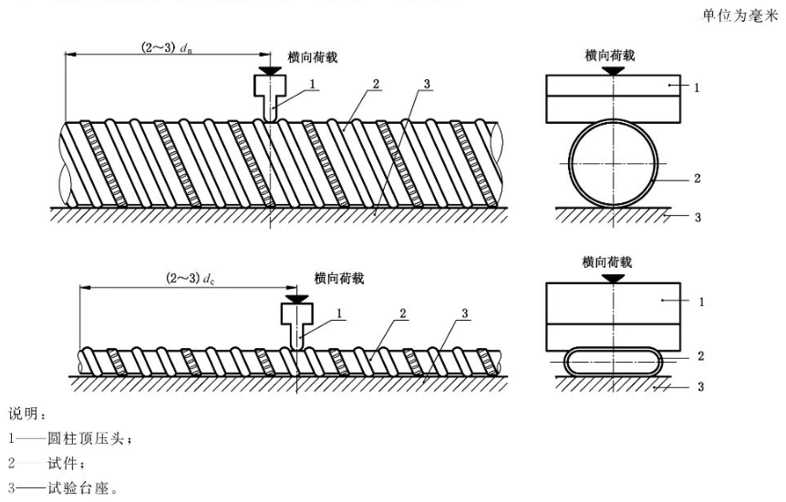
图1 抗外荷载性能（局部横向荷载）加载方法示意
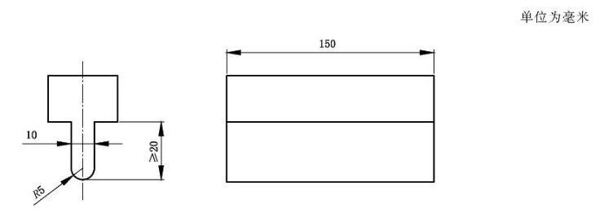
图2 圆柱顶压头示意
在持荷状态下按6.2.1.2的规定测量试件的变形量，并计算变形比$δ$，观察试件是否出现咬口开裂、脱扣或其他破坏现象。测量变形量时持荷时间不应短于1 min；每根试件测试1次，按式（1）计算变形比。
$δ=\frac{ΔD}{d_{n}}$或$δ=\frac{ΔH}{h_{n}}$ （1）
式中：
$δ$-变形比；
$ΔD$-圆管径向变形量，单位为毫米（mm）；
$ΔH$-扁管短轴向变形量，单位为毫米（mm）；
$d_{n}$–圆管公称内径，单位为毫米（mm）;
$h_{n}$ -扁管公称内短轴，单位为毫米（mm）。
6.2.2抗渗漏性能(承受局部横向荷载后)
从抽样的样品中制作试件，试件长度取圆管公称内径或扁管等效公称内径的5倍，且不应小于300 mm，试件数量3件。
按6.2.1规定的试验方法进行加载，压头放置在金属波纹管中部咬口位置。施加局部横向荷载至变形量达到圆管公称内径或扁管公称内短轴尺寸的20%，持荷1min后卸荷，形成试件。
将试件的一端封严后竖放。用水灰比为0.50的普通硅酸盐水泥浆灌满试件，观察试件表面渗漏情况30 min；也可用清水灌满试件，如果试件不渗水，可不再用水泥浆进行试验。每根试件测试1次。
6.3检验应注意的问题
6.3.1检验原始记录应如实填写，保证真实、准确、清楚、完整，不得随意涂改。确需更改的，更改处应经检验人员和报告签发人共同确认。
6.3.2检验过程中遇有样品失效或检验仪器设备故障等情况致使检验无法进行时，应如实记录，并保留充分的证据。
6.3.3检验机构检验后的试样应按规定进行保存，不合格的试样应拍照留存。
7 判定原则
任一检验项目不合格，判定被抽查产品的监督总体不合格。
8 检验结果告知
检验机构应及时将检验结果通知单送达生产企业，并报交通运输部备案。
在工程现场进行的监督抽查，其检验结果通知单还应同时送达工程建设单位和工程所在地省级交通运输主管部门。
9 异议处理
9.1对检验机构的检测数据有异议，企业可向交通运输部提出复检申请，具备检验条件的，交通运输部委托具有法定资质的检验机构进行复检。
9.2复检采用备用样品。按6.1规定的项目和6.2规定的方法进行检验，并按7规定的原则进行合格判定。当复检结果合格，以复检结果为准。当复检结果仍不合格，维持原检验结果不变。
10 复查
企业完成整改后，可向交通运输部提交整改报告和复查申请，交通运输部委托具有法定资质的检验机构按原方案进行复查，并由检验机构将复查结果反馈给生产企业。
11 附则
本规范编写单位：中路高科交通检测检验认证有限公司。
本规范由交通运输部管理。
12 附录
附录1：检测记录表
附录2：行业监督抽查检测报告格式
附录1：检测记录表
预应力混凝土用金属波纹管产品检测记录表
记录编号 共 页 第 页
产品名称
型号规格
检测日期 |  |  | 检测类型 |  | 抽样地点
检测依据 |  | JG/T 225《预应力混凝土用金属波纹管》^{a)}。
判定依据 |  | 1、JG/T 225《预应力混凝土用金属波纹管》^{a)}；  2、《预应力混凝土用金属波纹管产品质量行业监督抽查实施规范》^{b)}。
检测环境条件 |  | 温度： ℃ |  | 湿度： %RH
检  测  用  主  要  仪  器 | 序号 | 名称 | 型号规格 | 设备编号 | 检测前情况 |  | 检测后情况
a)使用时在标准编号后增加“发布年代号”;b)使用时在实施规范前增加“实施规范编号”。
预应力混凝土用金属波纹管产品检测记录表
记录编号 共 页 第 页
样品编号 |  |  |  | 数量（根）
试件编号 | 检测项目 |  |  |  | 标准要求 |  | 实测值
 | 抗外荷载性能 | 局部横向荷载（N）  □圆管800  □扁管500 | □圆管径向变形量△D（mm）  □扁管短轴向变形量△H（mm）
 | 抗外荷载性能 | 局部横向荷载（N）  □圆管800  □扁管500 | 变形比$δ$
 | 抗外荷载性能 | 局部横向荷载（N）  □圆管800  □扁管500 |  |  | 承受局部横向荷载时，波纹管不应出现开裂、脱扣等现象
 | 抗外荷载性能 | 局部横向荷载（N）  □圆管800  □扁管500 | □圆管径向变形量△D（mm）  □扁管短轴向变形量△H（mm）
 | 抗外荷载性能 | 局部横向荷载（N）  □圆管800  □扁管500 | 变形比$δ$
 | 抗外荷载性能 | 局部横向荷载（N）  □圆管800  □扁管500 |  |  | 承受局部横向荷载时，波纹管不应出现开裂、脱扣等现象
 | 抗外荷载性能 | 局部横向荷载（N）  □圆管800  □扁管500 | □圆管径向变形量△D（mm）  □扁管短轴向变形量△H（mm）
 | 抗外荷载性能 | 局部横向荷载（N）  □圆管800  □扁管500 | 变形比$δ$
 | 抗外荷载性能 | 局部横向荷载（N）  □圆管800  □扁管500 |  |  | 承受局部横向荷载时，波纹管不应出现开裂、脱扣等现象
 | 抗渗漏性能(承受局部横向荷载后) |  |  |  | 不应渗出水泥浆
备 注
检测： 复核： 日期：
附录2：行业监督抽查检测报告格式

（CMA章）
编号:

检测报告

产品名称: 预应力混凝土用金属波纹管
型号规格:
委托单位: 交通运输部
检测类别: 监督抽查
批准日期: 年 月 日

检测机构名称
(按承检机构全称填写，并加盖机构检测专用章）

注意事项（应包含如下内容）

1．报告无“检测专用章”或“检测单位公章”无效。
2．复制报告未重新加盖“检测专用章”或“检测单位公章”无效。
3．报告无检测、审核、批准人签字无效。
4．报告涂改无效。

地 址：
邮政编码：
电 话：
传 真：
网 址：
电子邮件：

检测机构名称
检测报告
编号: 共 页 第 页
产品名称 | 预应力混凝土用金属波纹管 |  | 型号规格
委托单位 | 交通运输部 |  | 检测类别 | 监督抽查
生产企业 |  |  | 生产日期 | 年 月 日
产品批号 |  |  | 抽样日期 | 年 月 日
抽 样 者 |  |  | 到样日期 | 年 月 日
抽样地点 |  |  | 抽样基数
检测日期 | 年 月 日～ 年 月 日 |  | 抽样数量
检测项目
检测依据 | JG/T 225《预应力混凝土用金属波纹管》^{a)}
判定依据 | 1. JG/T 225《预应力混凝土用金属波纹管》^{a)}；  2.《预应力混凝土用金属波纹管产品质量行业监督抽查实施规范》^{b)}。
检测环境 | 温度: ℃ | 湿度: %RH
检  测  结  论 | 在 处，对 生产的 产品进行了行业监督抽查。共抽取了 样品，按照JG/T 225《预应力混凝土用金属波纹管》^{a)}要求进行了 性能指标的检测，依据JG/T 225《预应力混凝土用金属波纹管》^{a)}、《预应力混凝土用金属波纹管产品质量行业监督抽查实施规范》^{b)}进行判定，不合格项为 。  该监督总体通过/未通过××××年度公路水路行业产品质量监督抽查（合格/不合格）。  （检测结果见报告第×～×页）  检测单位(盖章)  报告批准日期： 年 月 日
a)使用时在标准编号后增加“发布年代号”；b)使用时在实施规范前增加“实施规范编号”。
检测： 审核： 批准：
检测机构名称
检测报告
编号: 共 页 第 页
检  测  用  主  要  仪  器 | 序号 |  | 名 称 |  | 型号规格 | 设备编号
样  品  说  明 |  | - 样品编号:  2、相关信息：  建设项目名称：  工程部位（桩号）：  施 工 单 位 ：  监 理 单 位 ：  建 设 单 位 ：
检
测
说
明
检测机构名称
检测报告
编号: 共 页 第 页
一、试样有关信息表
试样编号 | 型号规格
备注
二、检测数据
抗外荷载性能（局部横向荷载）等检测结果
试件编号 |  |  |  |  |  |  | 单项判定
抗外荷载性能 | 检测项目 |  | 标准  要求 | 检测结果 |  |  | 单项判定
抗外荷载性能 | 局部横  向荷载（800N） | 圆管径向  变形量△D（mm） | --- |  |  |  | ---
抗外荷载性能 | 局部横  向荷载（800N） | 变形比$δ$
抗外荷载性能 | 局部横  向荷载（800N） |  | 承受局部横向荷载时，波纹管不应出现开裂、脱扣等现象
抗渗漏性能 | 试件编号 |  |  |  |  |  | 单项判定
抗渗漏性能 | 承受局部横向荷  载后 |  | 标准  要求 | 检测结果 |  |  | 单项判定
抗渗漏性能 |  |  | 不应渗出水泥浆
备注
注：抗外荷载性能（局部横向荷载）等检测结果以圆管作为示例。
检测： 审核：

